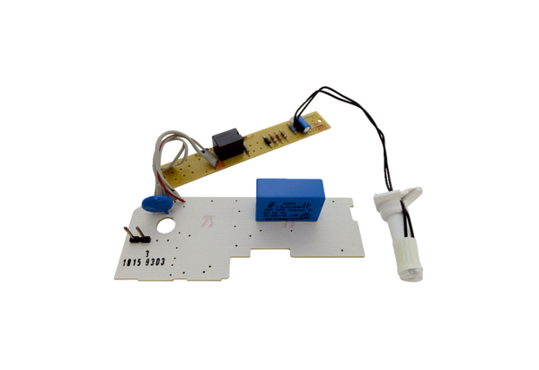Płytka obwodu drukowanego PL AP ER 100 FAsortyment: B
Numer artykułu: E101.1015.9303Producent: MAICO

